КОМИТЕТ  РЕСПУБЛИКИ ТАТАРСТАН  ПО ОХРАНЕ ОБЪЕКТОВ КУЛЬТУРНОГО НАСЛЕДИЯ |  | ТАТАРСТАН РЕСПУБЛИКАСЫНЫӉ МӘДӘНИ МИРАС ОБЪЕКТЛАРЫН САКЛАУ КОМИТЕТЫ

ПРИКАЗ БОЕРЫК
№
г. Казань

Об утверждении границ территории объекта культурного наследия регионального значения «Дом купца с торговым флигелем», I половина XIX в., расположенного по адресу: Республика Татарстан, Елабужский муниципальный район, г. Елабуга, проспект Нефтяников, д. 197, ул. Тугарова, д. 25

В соответствии с Федеральным законом от 25 июня 2002 года № 73-ФЗ
«Об объектах культурного наследия (памятниках истории и культуры) народов Российской Федерации», Законом Республики Татарстан от 1 апреля 2005 года № 60-ЗРТ «Об объектах культурного наследия в Республике Татарстан», в целях сохранения и государственной охраны объектов культурного наследия регионального значения и их территорий, как объектов градостроительной деятельности особого регулирования, п р и к а з ы в а ю:
- Утвердить границы территории объекта культурного наследия регионального значения «Дом купца с торговым флигелем», I половина XIX в., расположенного по адресу: Республика Татарстан, Елабужский муниципальный район, г. Елабуга, проспект Нефтяников, д. 197, ул. Тугарова, д. 25, согласно приложению к настоящему приказу.
2. Отделу учета объектов культурного наследия и градостроительной деятельности обеспечить внесение сведений о границах территории объекта культурного наследия регионального значения «Дом купца с торговым флигелем»,
I половина XIX в., расположенного по адресу: Республика Татарстан, Елабужский муниципальный район, г. Елабуга, проспект Нефтяников, д. 197, ул. Тугарова, д. 25, в единый государственный реестр объектов культурного наследия (памятников истории и культуры) народов Российской Федерации и в Единый государственный реестр недвижимости.
3. Контроль за исполнением настоящего приказа оставляю за собой.

Председатель И.Н. Гущин

Приложение к приказу
Комитета Республики Татарстан по охране объектов культурного наследия
от ___________ 2023 № ______

Границы территории
объекта культурного наследия регионального значения «Дом купца с торговым флигелем:», I половина XIX в., расположенного по адресу: Республика Татарстан, Елабужский муниципальный район, г. Елабуга, проспект Нефтяников, д. 197, ул. Тугарова, д. 25

Карта (схема)
границ территории объекта культурного наследия регионального значения
«Дом купца с торговым флигелем», I половина XIX в., расположенного по адресу: Республика Татарстан, Елабужский муниципальный район, г. Елабуга,
проспект Нефтяников, д. 197, ул. Тугарова, д. 25
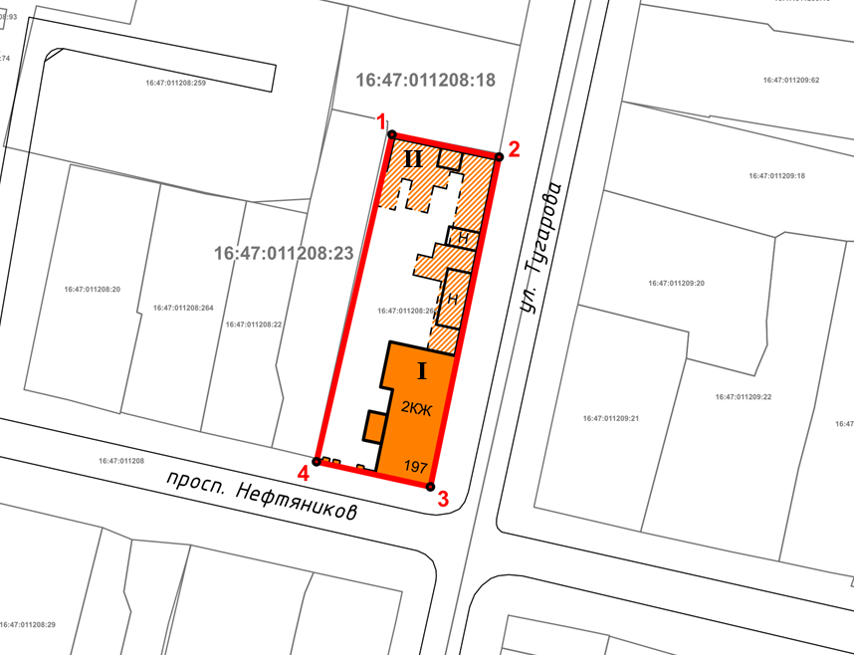
Масштаб 1:1000
Используемые условные знаки и обозначения:
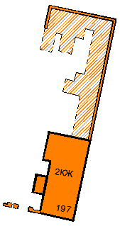 | – объект культурного наследия «Дом купца с торговым флигелем» (ансамбль):  I – объект культурного наследия «Жилой дом» (проспект Нефтяников, д. 197)  II – объект культурного наследия «Торговый флигель»  (ул. Тугарова, 25)
 | – граница территории объекта культурного наследия
1 – 4 | − номер характерной точки границы территории объекта культурного наследия
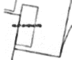 | – границы земельных участков
16:47:011208:23 | – кадастровый номер земельного участка
Картографическое описание
границ территории объекта культурного наследия регионального значения «Дом купца с торговым флигелем», I половина XIX в., расположенного по адресу: Республика Татарстан, Елабужский муниципальный район, г. Елабуга, проспект Нефтяников, д. 197, ул. Тугарова, д. 25

Границы территории объекта культурного наследия регионального значения «Дом купца с торговым флигелем», I половина XIX в., расположенного по адресу: Республика Татарстан, Елабужский муниципальный район, г. Елабуга, проспект Нефтяников, д. 197, ул. Тугарова, д. 25, проходят:

Прохождение границ |  | Описание прохождения границ
от точки | до точки | Описание прохождения границ
1 | 2 | от точки 1 в юго-восточном направлении на расстояние 20,71 метра до точки 2, расположенной на юго-восточной границе земельного участка с кадастровым номером 16:47:011208:18
2 | 3 | от точки 2 в юго-западном направлении на расстояние 63,62 метра до точки 3, расположенной на пересечении ул. Тугарова и просп. Нефтяников
3 | 4 | от точки 3 в северо-западном направлении на расстояние 22,08 метра до точки 4
4 | 1 | от точки 4 в северо-восточном направлении на расстояние 63,43 метра до точки 1

Таблица характерных (поворотных) точек
границ территории объекта культурного наследия регионального значения «Дом купца с торговым флигелем», I половина XIX в., расположенного по адресу: Республика Татарстан, Елабужский муниципальный район, г. Елабуга, проспект Нефтяников, д. 197, ул. Тугарова, д. 25

№ | Координаты характерных (поворотных) точек  в местной системе координат (МСК-16)
№ | X | Y
1 | 472190.51 | 2302374.08
2 | 472186.26 | 2302394.35
3 | 472123.98 | 2302381.34
4 | 472128.72 | 2302359.77
1 | 472190.51 | 2302374.08

